新 书 推 荐

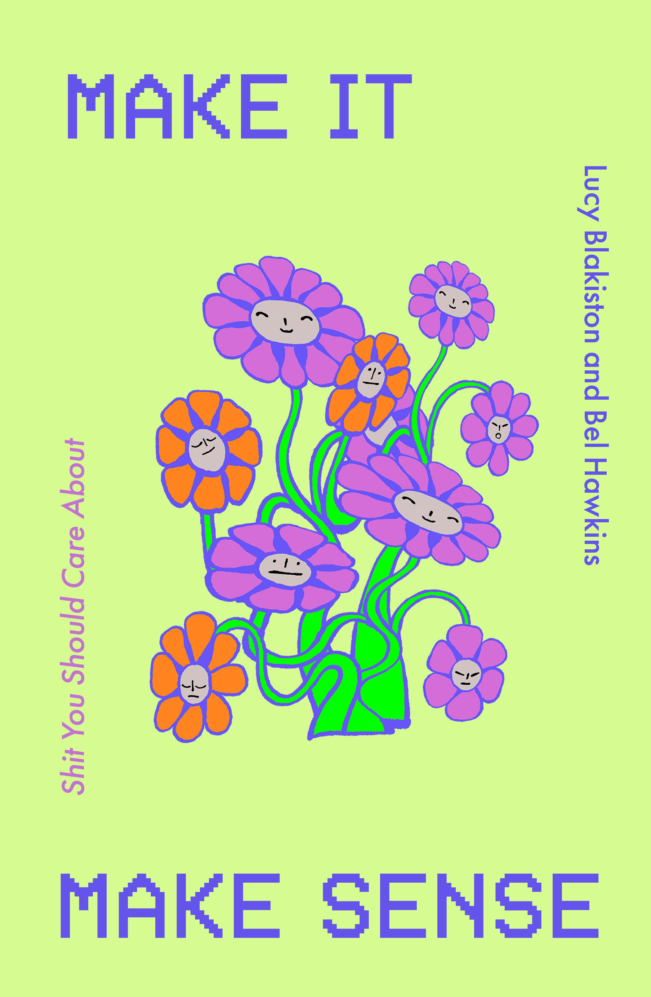
中文书名：《破事解读法》

英文书名：MAKE IT MAKE SENSE
作 者：Annabel Hawkins and Lucy Blakiston
出 版 社：Quercus
代理公司：Rachel Mills/ANA/Zoey
页 数：约192页
出版时间：2024年9月
代理地区：中国大陆、台湾
审读资料：电子稿
类 型：非小说
版权已授：德国

内容简介：

世界上有太多破事，太多让人难以理解的东西，太多让人害怕的东西，太多让人焦虑的东西，愿这本小书能帮你去参悟、锚定和沉淀。

- 来自多媒体平台“你该关心的破事”（Shit You Should Care About）创始人安娜贝尔（Annabel）和露西（Lucy）。

“你该关心的破事”（SYSCA）包括一个拥有360万粉丝的Instagram账户、一份时事通讯和两档播客，致力于为千禧一代和Z世代的观众提供新闻、文化和对话。2020年，毁灭性病毒的到来、美国一次真正意义上的起义、布兰妮被释放……SYSCA成为了Z世代获取新闻的必去之地。几个月时间里，SYSCA聚集了数十万（现在是数百万）寻求讨论空间的追随者：一群想要关心这个世界的，又酷又聪明的观众。

本书是文化分析、轶事、个人散文、诗歌和清单的拼贴书，就像朋友之间的对话一样：犀利得会让你退缩，真诚得会让你不适，有趣得会让你想拍张照片发给你最好的朋友。

这将是一本你会一直保存并经常重新翻阅的书，也可以是一份有趣的礼物，送给心碎的朋友，给生活在“漫无目的”时代的朋友，给需要告别工作或感情的朋友，或者给亟需真正看到自己能量的朋友。对于不断在生活中摸索的女性来说，这更是必不可少的床头读物，可以从中看到自己的经历，获得智慧和安全感，感受到被看见、被理解、被鼓舞。

作者简介：

安娜贝尔·霍金斯（Annabel Hawkins）是诗人、作家，也是SYSCA创始人。她在广告和媒体领域都获得过奖项，20多岁的大部分时间辗转世界各地生活，参与直接与疲惫女性对话的项目。

露西·布莱克斯顿（Lucy Blackiston）21岁时和两个朋友发起了“你该关心的破事”活动平台。不到一年，这个平台就在全球取得了成功，拥有了数百万粉丝，并被奉为千禧一代和Z世代的专家级编辑物。露西是SYSCA的代言人兼首席执行官，也是该公司的编辑总监，经常就如何在国际舞台上与Z世代建立联系发表演讲并提供建议。

感谢您的阅读！
请将反馈信息发至：版权负责人
Email：Rights@nurnberg.com.cn
安德鲁·纳伯格联合国际有限公司北京代表处
北京市海淀区中关村大街甲59号中国人民大学文化大厦1705室, 邮编：100872
电话：010-82504106, 传真：010-82504200
公司网址：http://www.nurnberg.com.cn
书目下载：http://www.nurnberg.com.cn/booklist_zh/list.aspx
书讯浏览：http://www.nurnberg.com.cn/book/book.aspx
视频推荐：http://www.nurnberg.com.cn/video/video.aspx
豆瓣小站：http://site.douban.com/110577/
新浪微博：安德鲁纳伯格公司的微博_微博 (weibo.com)
微信订阅号：ANABJ2002


